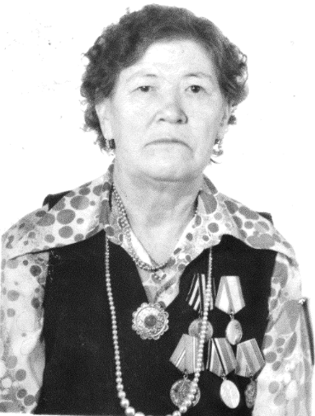

**Порошкина Анна Степановна 21.05.1922-03.06.2005**